Jan Sebastian Bach - "Pasja wg św. Jana"

https://www.youtube.com/watch?v=TkFv5_K5HHs
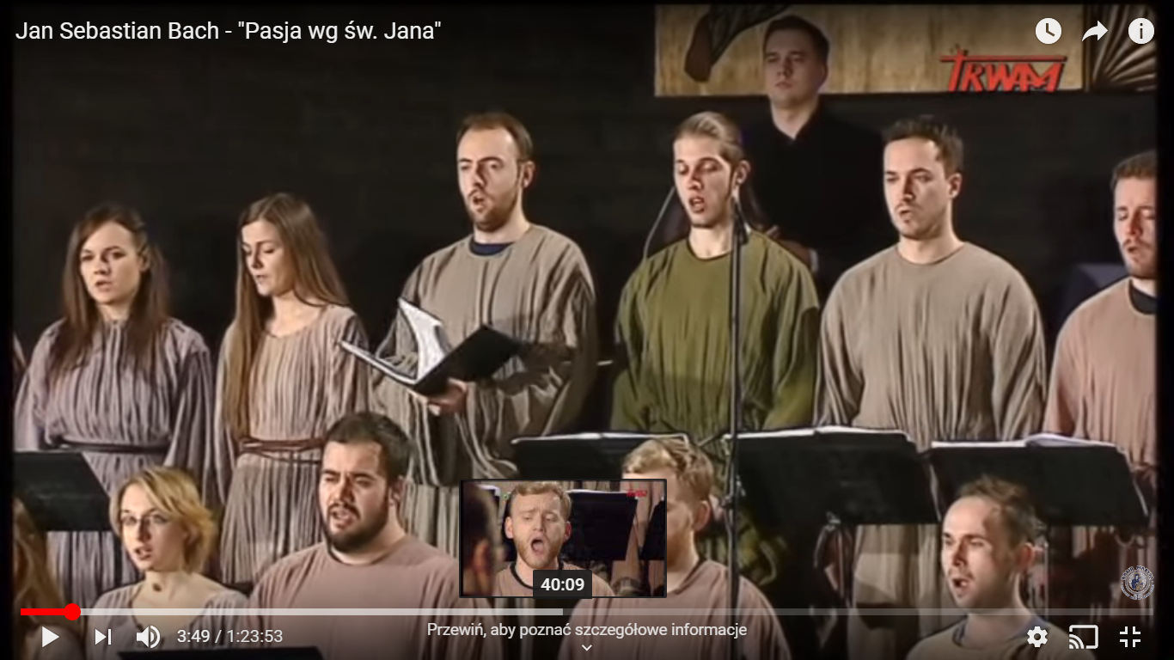

Pasja wg. Św Łukasza Krzysztof Penderecki Warsaw Boys Choir
https://www.youtube.com/watch?v=SxT3tobBO08

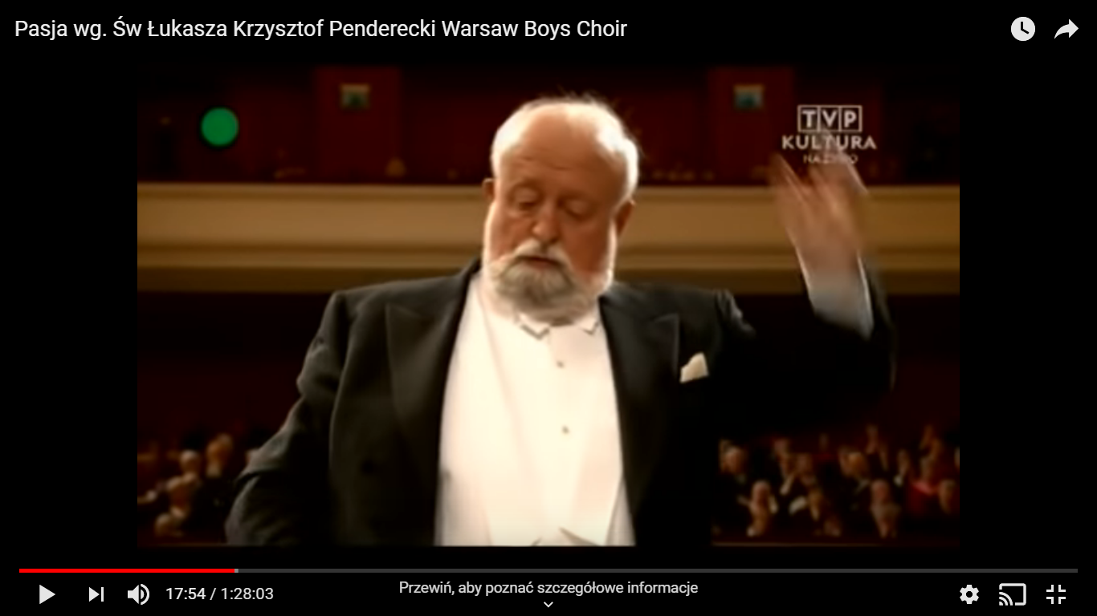

K. Penderecki -- „Polish Requiem" Lacrimosa
https://www.youtube.com/watch?v=Gb2Wx_qkj4E
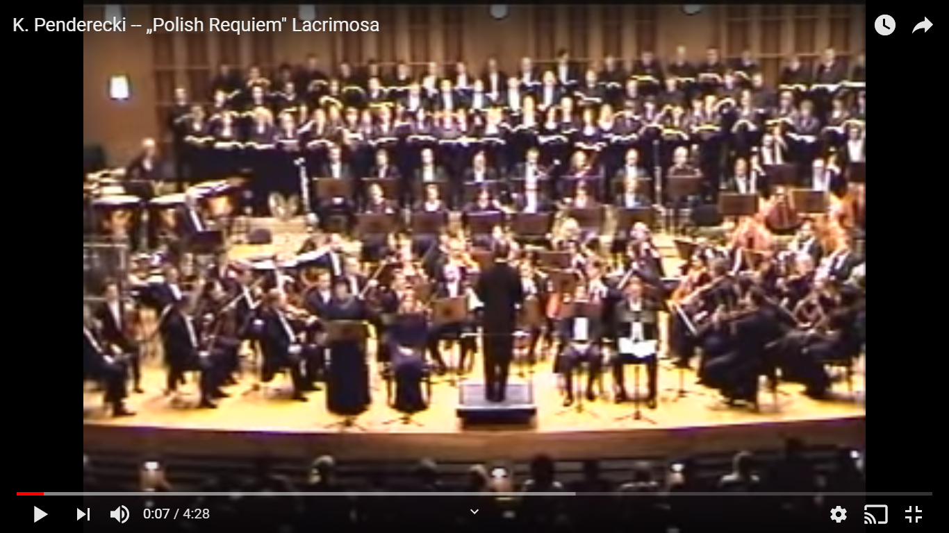

https://www.youtube.com/watch?v=7LZ6gEh7yBM
